**SUMAR Y RESTAR FRACCIONES CON DENOMINADORES IGUALES**

**(Fracciones homogéneas)**

Nombre

1. 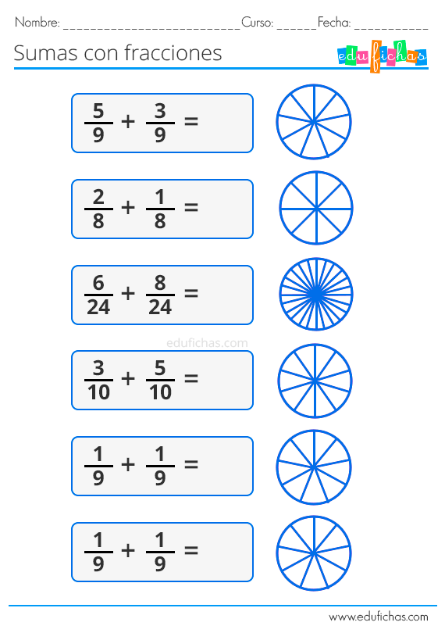**Calcula** los resultados de las siguientes operaciones.

